Matemática 2º medio / Unidad 4 / OA12 / Actividad 9

- En la fabricación de cerámica se obtiene aproximadamente un 40 % de productos de primera selección sin fallas. Un 50 % de la producción es de segunda selección y el resto es de desecho. Se producen dos floreros.
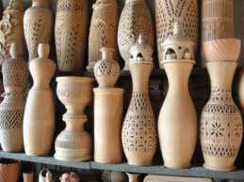
- ¿Con qué sorteo, con o sin devolución, se puede modelar y representar la producción de dos floreros?
- Basados en el sorteo elegido, elaboran un árbol de probabilidades.
- ¿Con qué probabilidad se obtiene un producto de la primera selección?

- ¿Con qué probabilidad se obtiene un producto que no es de desecho?

® Historia, Geografía y Ciencias Sociales OA 20 de 1° medio

